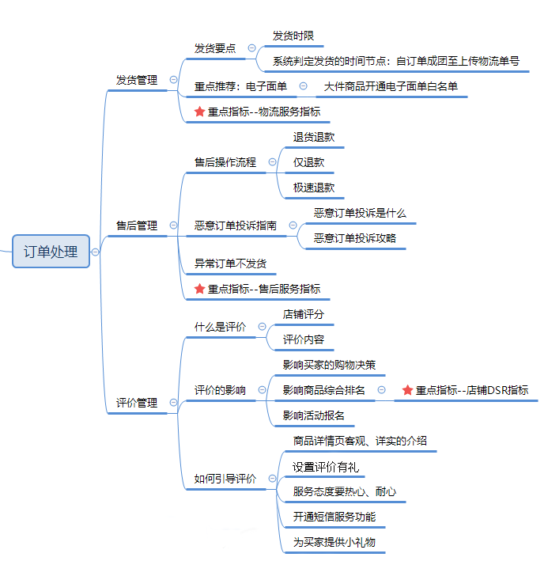
（温馨提示：文末有更多学习资料链接）
一、发货管理
1、发货要点
关于发货需要商家朋友重点关注的是：发货时限，是自订单成交之时算起，到上传物流单号后结束。因此，我们的商家朋友们一定要记得关注订单成交的时间，别计算错误了发货时限，同时，请务必仔细无误认真上传物流单号！！！否则，系统会判定物流异常，给店铺带来不必要的困扰哦！
以APP版商家后台为例，商家可以在【订单管理】-【待发货】中查看还未发货的订单情况，同时也可以关注【订单通知】，如果有接近发货时限的订单还未发货，系统会发提醒信息的！
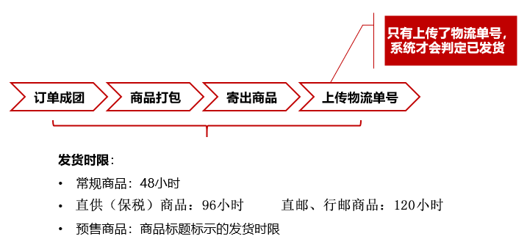
2、重点推荐：电子面单
（1）什么是电子面单？
拼多多电子面单是一项帮助商家高效、低成本地获取快递单号并打印面单的物流服务。商家通过平台开通电子面单服务后，联系快递网点进行审核与充值，即可使用打单工具打印快递面单，完成发货。
（2）电子面单有什么好处呢？
1）可享九块九、领券中心等各类活动优先审批特权；
2）将大幅度降低商家极速退款的资损；
3）平台专属系统，兼容性高，打单发货效率更高。
注：很多大件商品都是走干线物流，可以联系运营开通电子面单白名单。
二、售后管理
1、售后操作流程
（1）退货退款：当用户发起退货退款，商家得在36小时内处理，可选择同意或者驳回。
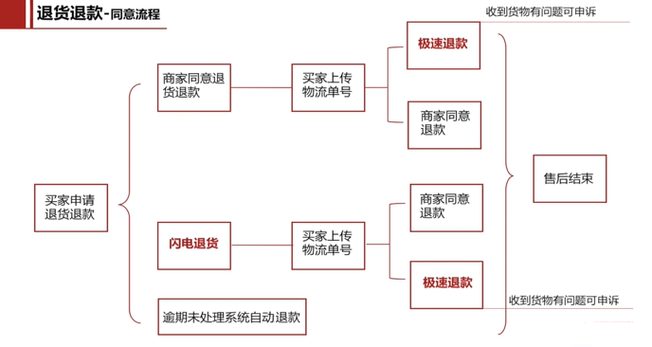
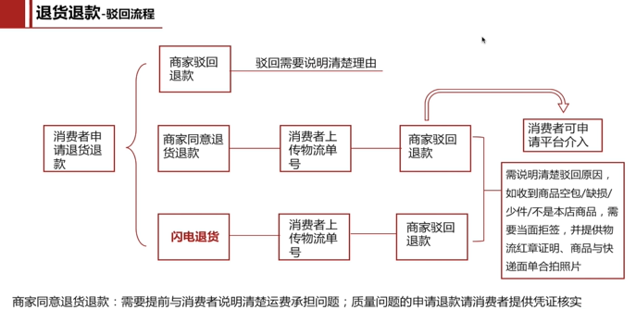

（2）仅退款：仅退款的商家处理时间，未发货是24h, 已发货是36h。用户发起仅退款售后时可分为两种情况，一种是用户未收到货，还有一种是用户已收到货，因此商家在遇到用户申请仅退款时，一定要多了解情况，如果属于用户未收到货或收到货就已破损，则可以找物流索赔，并做好用户的安抚工作。如果用户在收到货后申请仅退款，则可以联系用户了解原因，面对无理诉求，驳回即可。
（3）极速退款：面对极速退款的售后单，如果没有收到退货，商家可在7天内进行申诉，如果收到异常退货，比如是空包裹或者非售卖商品、影响二次销售等，商家可及时取证后续提交申诉。

2、恶意订单投诉指南
（1）恶意订单投诉是什么？
恶意订单投诉为当商家遇到买家敲诈、同行报复时可以用来申诉解罚、维护自身权利的工具。
（2）如何进行申诉？
进入【电脑版商家管理后台】-【店铺管理】-【订单申诉 】-【我要申诉】-【恶意投诉解罚】-【去申诉】。
（3）恶意订单投诉成功，则：
1）该笔订单不会记入品质退款率。
（注：恶意订单投诉仅判定是否计算品质退款率，不判定订单钱款。若对于货款及运费有异议，请在售后申诉入口提交申诉。）
2）恢复1次投诉机会，该笔投诉不计入店铺每个月10次的恶意投诉机会中。

3、异常订单不发货指南
商家也可在【电脑版商家管理后台】-【店铺管理】-【订单申诉 】-【我要申诉】-【异常订单不发货】-【去申诉】提交报备疑似被买家异常下单或因买家原因导致无法发货的订单号，运营审核判定通过的订单，将不必进行发货，但这些订单也不会计入贵店销量。审核未通过的订单，建议正常发货，以免受到延迟发货或虚假发货处理。
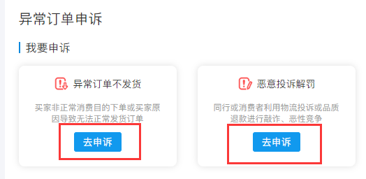
4、重点指标--售后服务指标
售后服务指标是商家在经营过程中需要关注的重点服务指标，具体影响售后服务指标的有四项细分指标：平台介入、纠纷退款、品质退款、退款时长。
平台介入：有平台介入的订单。
纠纷退款：平台介入、退款成功且判定为商家责任的退款订单。
品质退款：因商品质量问题而发生的退款，1、质量问题；2、货物与描述不符。
退款时长近30天退款成功的总时长除以近30天退款成功的订单数。
你可以在【拼多多管理后台】-【数据中心】-【售后服务】中查看纠纷退款率、介入率和品质退款率。

三、评价管理
1、什么是评价？
买家基于真实的交易在订单确认收货后15天内对交易商家进行评价。包括“店铺评分”和“评价内容”两个部分。
查看路径：进入【APP端后台】-【工具】-【商品评价】。或进入【电脑端后台】-【商品管理】-【评价管理】。
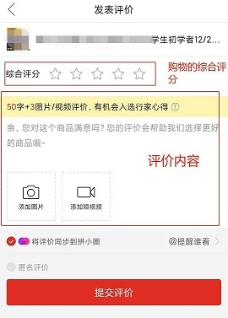
店铺综合评分：买家对交易商家给出的动态评分，注意：店铺评分剔除系统默认评价，只统计有效评价产生的评分哦，而且店铺评分一旦做出无法修改。
评论内容：指“文字评论”，评价内容可不填、图片可不填（最多6张）。

2、评价有什么影响？
（1）影响买家购物决策。评价在商品页面展示给所有买家，对您的商品起着至关重要的作用。95%的买家购物之前都会参考评价。好评会增加买家购买信心，差评会让买家放弃这个商品。
（2）影响商品综合排名。商品的排名是由综合数值决定的，包括商品品质、DSR、销量等。
重点指标--店铺综合体验星级评分指标：会影响到店铺权重、商品流量哦~具体标准见：【店铺星级】评定标准大公开！
综合体验星级查看路径：
【电脑版商家管理后台】-【数据中心】-【服务数据】-【店铺领航员】。
（3）影响活动报名。每个活动对商品和店铺的要求各不相同，但对于有效评价数量和店铺领航员得分都有要求。以【限时秒杀】为例，活动要求涉及到：店铺近90天评价数量（仅统计有效评价）需大于等于50；店铺领航员评分（仅统计有效评价）需大于等于活动要求的评分。

3、如何引导评价呢？
既然评价如此重要，我该如何获得好评呢？给大家支四个小妙招！
首先，在商品详情页描述客观详细。不要一味为了提升转化率，对商品的缺陷一概不谈，提前告知买家，才不会让买家收到商品时，产生上当受骗的感觉。
其次，可以在营销工具中，设置【评价有礼】活动，选择对应的商品，进行评价返券，对用户评价进行激励。
路径：【店铺营销】-【营销工具】-【评价有礼】
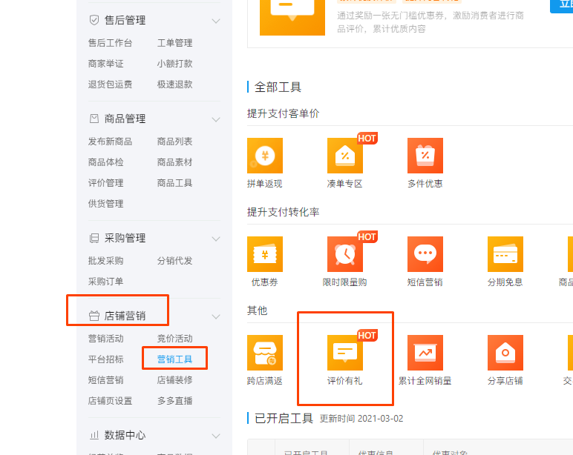
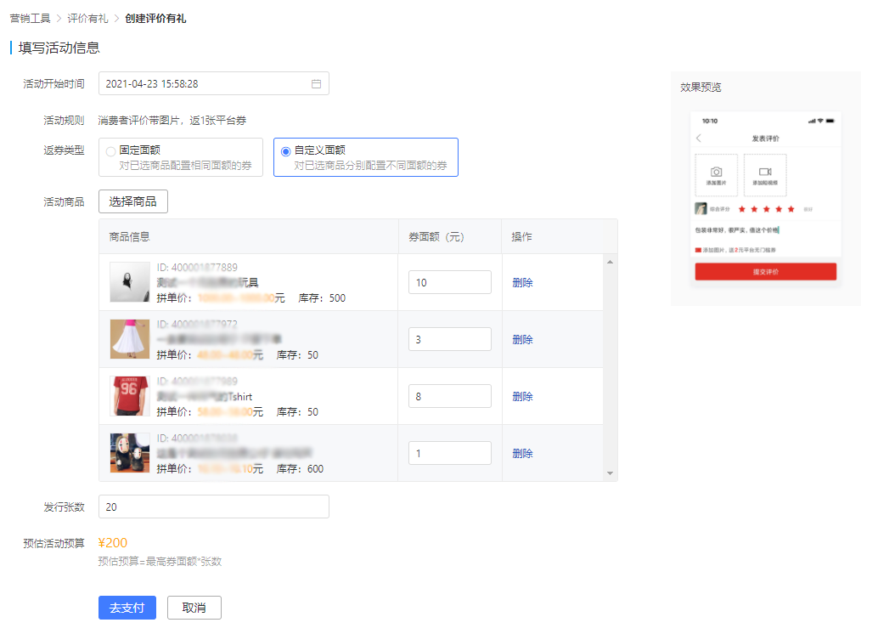
另外，服务态度要热心，耐心。当遇到售后问题时，态度一定要端正，尽可能地配合用户去解决问题，耐心倾听用户的问题，寻求解决方案。通常用户遇到的问题有这两种：物流异常与对产品质量不满，关于前者，我们可以多关注物流信息，一旦有异常，主动帮用户联系快递公司。而关于后者，我们也应多去反思自身的商品是否存在问题，能否予以客户——补发、赠送优惠券、赠送小礼品、退款等补偿。
再者，我们可以开通短信服务功能有如下功能：
（1）发货及签收提醒：估计时间提醒买家及时验货，如果验货破损建议拒签，如对商品不满意，建议及时联系客服，这样可以避免差评。
（2）节日问候：一条简短的问候，一条很普通的节日祝福就能送去你的关爱
在用户收到商品后，你可以编辑一段热情洋溢地问候语，引导用户对你的商品给予评价。
最后，我们可以为买家提供小礼物，为他们的购物带来更为良好的体验！很多时候，一个小小的礼物便可让用户忽略掉商品本身可能存在的不足，为用户带来惊喜，对于成长型的新手商家而言，是一个可以考虑使用的小技巧哦！

